Информационная справка по проведенным мероприятиям в рамках Года родных языков и народного единства за май 2021 года

ДОУ | Наименование мероприятия | Количество участников | Информация о мероприятии | Фото
МБДОУ “Шапшинский детский сад “Аленушка” | Литературный марафон «По дороге сказок» | 20 | К сожалению, на сегодняшний день, наши дети воспитываются не на сказках, а на современных мультфильмах. Большинство родителей не находят времени сесть с ребенком и почитать книгу. На самом деле сказка представляет собой одно из самых древних средств нравственного, эстетического воспитания, а также формируют поведенческие стереотипы будущих членов взрослого общества. Поэтому мы решили уделить немного больше времени именно русским народным сказкам в развитии и воспитании наших детей.  Одной из главных задач воспитания и обучения детей дошкольного возраста является развитие речи, речевого общения. Владение родным языком - это не только умение правильно построить предложение. Ребенок должен научиться рассказывать: не просто называть предмет, но и описать его, рассказать о каком-то событии, явлении, о последовательности событий.  Мы с детьми средней группы провели литературный марафон "По дороге сказок".  К детям приходили сказочные герои волк и поросёнок, знакомили детей с различными сказками на новый лад. Читали с детьми русские народные сказки, рассматривали иллюстрации к сказкам. Провели экскурсию по книжному уголку " Книжкин дом". В процессе деятельности дети принимали активное участие, отвечали на вопросы, с интересом слушали сказки. Мы планируем в будущем продолжить знакомиться со сказками других народов, ведь это познавательно и очень интересно. | 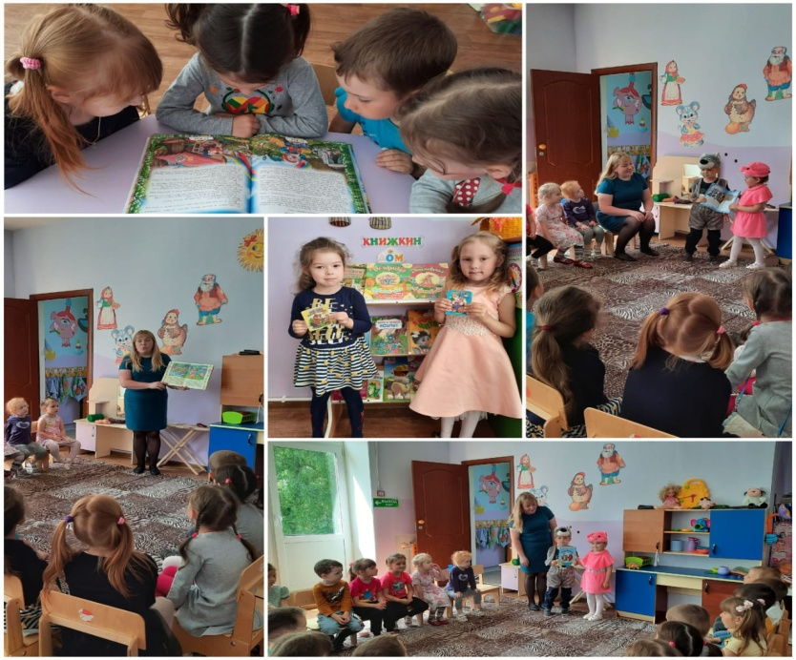
МБДОУ “Шапшинский детский сад “Аленушка” | Презентация «Фестиваль русского фольклора «Ярмарка» | 36 | Презентация "Фестиваль русского фольклора "Ярмарка"/ Презентация "Рус халык фольклоры фестивале "Ярминкә"  С целью приобщать детей к русской культуре, духовному богатству, мудрости была организована в нашем детском саду показ презентации на тему "Ярмарка". | 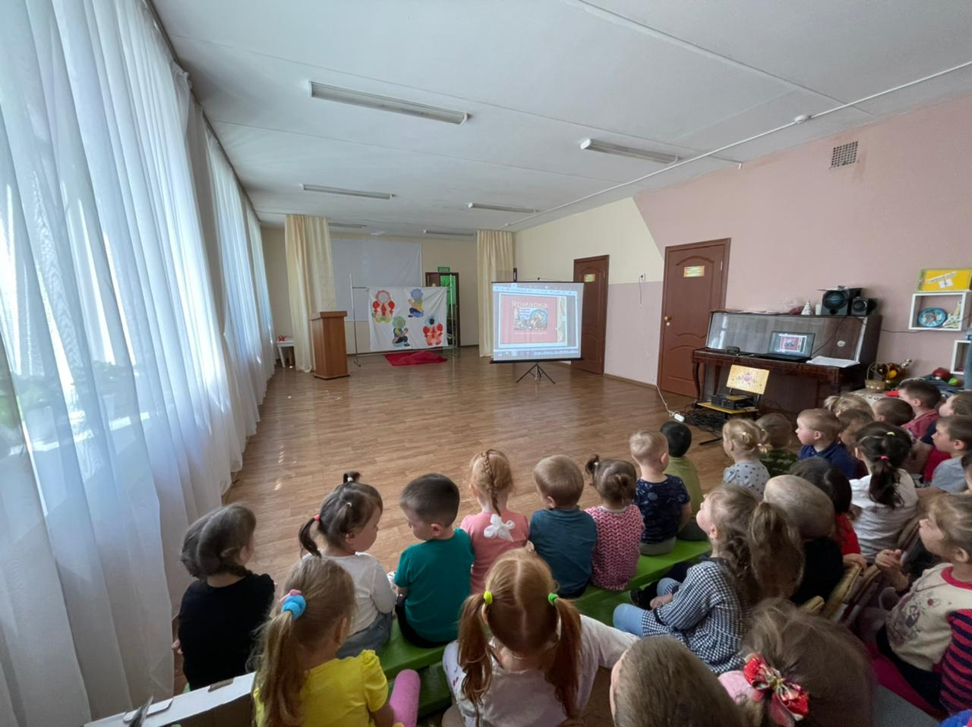
МБДОУ “Шапшинский детский сад “Аленушка” | Рассматривания альбома «Мой край родной» | 15 | Беседа и рассматривание с детьми альбома «Мой край родной» | 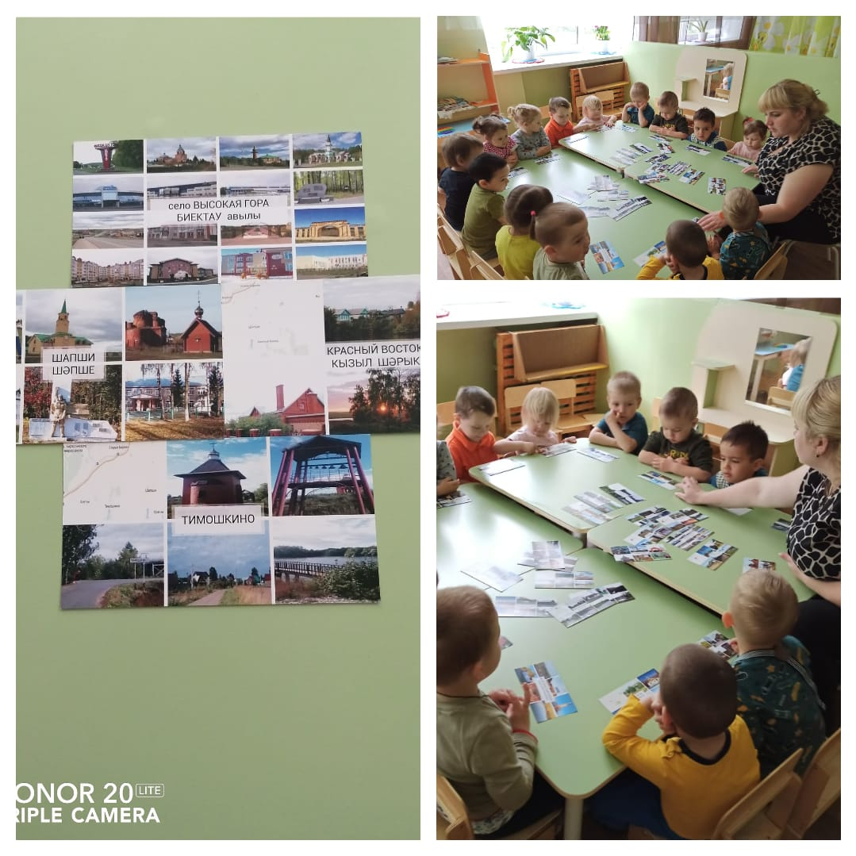
МБДОУ “Шапшинский детский сад “Аленушка” | Изготовление кроссворда «Башваткыч» | 9 | С целью соблюдения правил устного этикета (вопрос, просьба, обращение, благодарность, прощание, прощание), воспитания интереса к татарскому языку через игры и умения использовать речь как средство общения, в старшой группе была проведена игра "Башваткыч".  Сөйләм әдәбе (сорау, гозер, мөрәҗәгать итү, рәхмәт белдерү, исәнләшү, саубуллашу) кагыйдәләрен үтәү, татар теленә уеннар аша кызыксыну тәрбияләү һәм сөйләмне аралашу чарасы буларак файдалана белү максатын күздә тотып, белән зурлар төркемендә"Башваткыч" уены үткәрелде. | 